招 聘 简 章
华东师范大学第二附属中学松江基础教育集团
上海市松江区洞泾外国语实验学校
【学校简介】
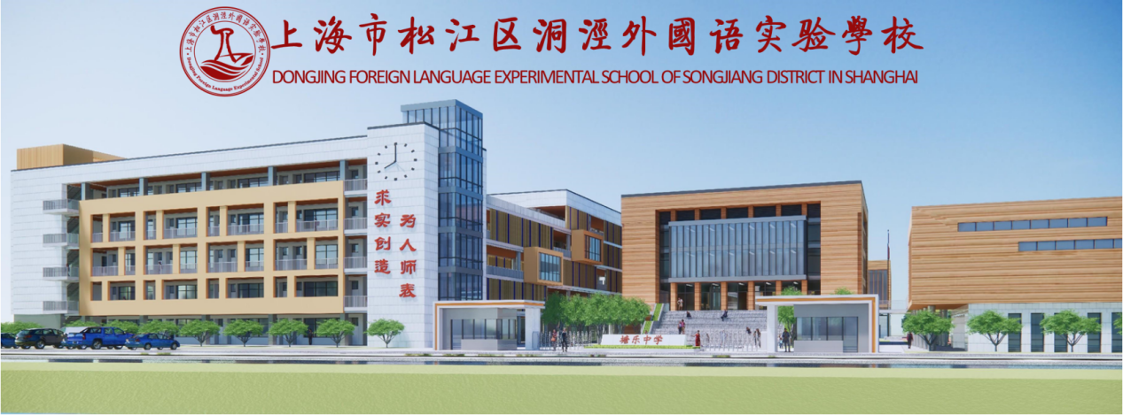
上海市松江区洞泾外国语实验学校创办于2022年9月，是一所九年一贯制公办学校，上海地铁9号线及嘉松公路贯穿南北，附近的地铁12号线西延伸段即将通车；西傍佘山国家级度假区，东临长三角G60科创走廊，南接松江大学城。学校于2022年9月加入华东师范大学第二附属中学松江基础教育集团。学校占地面积约2.94万平方米，总建筑面积约2.25万平方米，新校园将于2025年9月正式投入使用。
【招聘岗位】
中小学语文；中小学数学；中小学英语；中小学体育；中小学音乐；中小学美术；中小学科学；中小学道德与法治；中小学劳动；中小学信息技术；中学物理；中学历史；中学地理；
【报名方式】
1. 请应聘者提交个人简历（命名为：应聘学科+姓名+毕业学校）：需包含个人近3个月内的证件照。
2.同步提供证件压缩包，包括：学历和学位证书（含本科阶段）、普通话等级证书、教师资格证、外语等级证书、职称证明（在职）等。
把简历和证件两个附件发送至邮箱：djwgysongjiang@126.com。
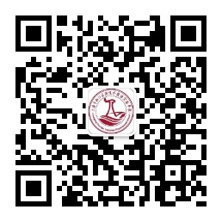
3. 邮件标题为：“应聘学科+姓名+毕业学校” 。
4. 我校将通过电话或邮件方式发出面试入围通知，未入围者恕不另行通知。
【联系方式】
学校地址：上海市松江区塘乐路280弄
联系方式：67616575 朱老师
招聘邮箱：djwgysongjiang@126.com
了解学校，请关注学校微信公众号！
学校活动剪影
学校教学楼 | 学校第一届教师集体照
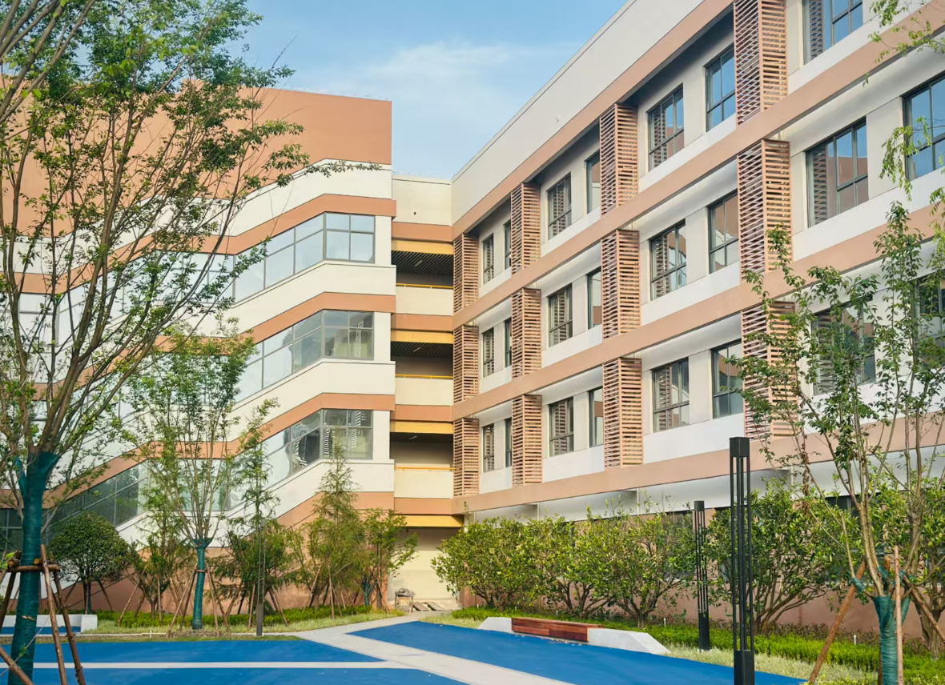 | 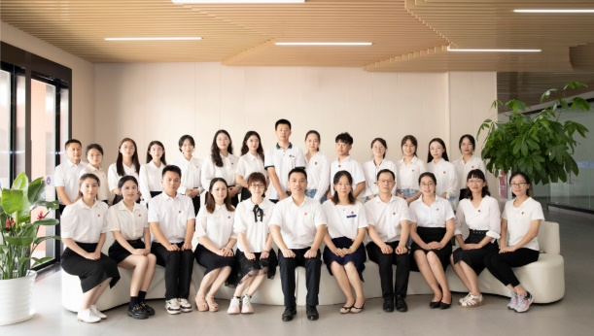
教师集体培训 | 教师团建活动
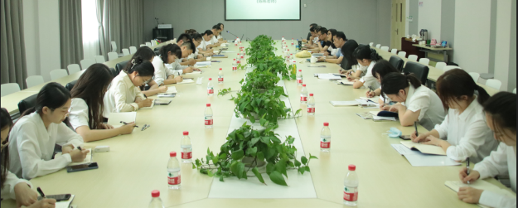 | 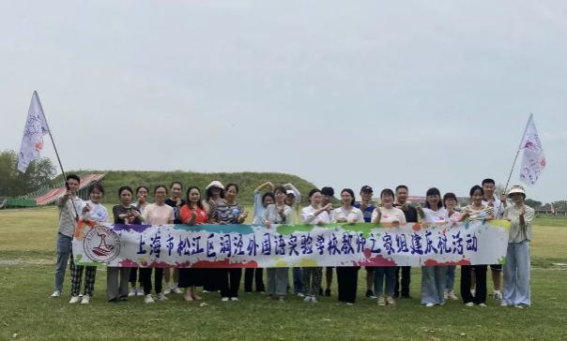
我们开学啦！ | 新校园开学典礼
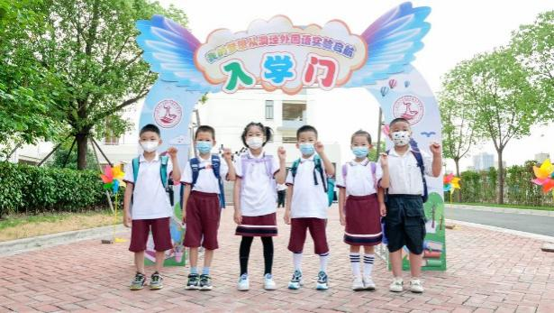 | 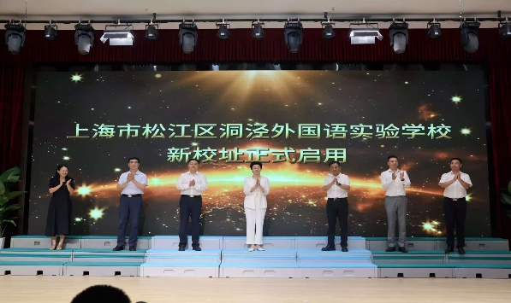
教师宣誓活动 | 我们的爱心团队
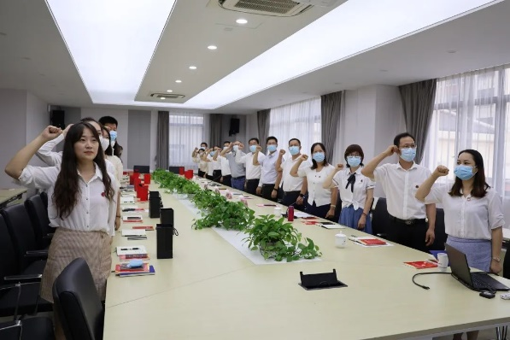 | 

